UNIVERSIDAD MAYOR REAL Y PONTIFICIA DE

SAN FRANCISCO XAVIER DE CHUQUISACA

FACULTAD DE CIENCIAS Y TECNOLOGÍA

CARRERA DE INGENIERÍA EN CIENCIAS DE LA COMPUTACIÓN



**PROYECTO DE GRADO**

**MODELO DE INTELIGENCIA ARTIFICIAL PARA GENERACIÓN DE CÓDIGO CSS**

Universitario: Alex Tumiri Huanca

Docente: Ing. Oswaldo Velásquez Aroni

Sucre, - de 2023

**ÍNDICE DE CONTENIDO**

CAPÍTULO I 1

INTRODUCCIÓN 1

1.1 Antecedentes 1

**1.1.1** **World Wide Web (WWW)** 1

**1.1.2 Pagina Web** 1

**1.1.3 Desarrollo Web** 1

* **1.1.3.1 Frontend:** 2
* **1.1.3.2 Backend:** 2

**1.1.4 Tecnologías más utilizadas para el desarrollo web** 2

**1.1.5 CSS, o Cascading Style Sheets (Hojas de Estilo en Cascada)** 3

1.2 Situación Problemática 4

1.3 Problema Central 7

1.4 Abordaje de la Solución 7

1.5 Objetivos 9

**1.5.1 Objetivo General** 9

**1.5.2 Objetivos Específicos** 9

1.6 Justificación 10

**1.6.1 Justificación Tecnológica** 10

CAPÍTULO II 1

MARCO CONTEXTUAL 1

2.1. Análisis de la Situación Actual 1

**2.1.1 Antecedentes Generales** 1

* **Misión:** 1
* **Visión:** 1
* **Objetivo General:** 1

**2.1.2 Descripción de Tipos de Desarrolladores de Software** 1

* **2.1.2.1 Desarrollador web frontend** 2
* **2.1.2.2 Desarrollador web backend** 3
* **2.1.2.3 Desarrollador web full-stack** 3
* **2.1.2.4 Desarrollador de aplicaciones moviles** 4
* **2.1.2.5 Desarrollador de software de escritorio** 5
* **2.1.2.6 Científico de datos (desarrollador de Big Data)** 6
* **2.1.2.7 Desarrollador de inteligencia artificial/aprendizaje automático frontend** 6
* **2.1.2.8 Desarrollador de juegos** 7
* **2.1.2.9 Desarrollador de sistemas operativos** 8
* **2.1.2.10 Ingeniero de DevOps** 9
* **2.1.2.11 Desarrollador de seguridad (SecDevOps)** 9

**2.1.2 Transformers** 10

* **2.1.2.1. Procesamiento de lenguaje natural (NLP):** 11
* **2.1.2.2. Motores de búsqueda** 11
* **2.1.2.3. Análisis de datos y minería de texto** 11
* **2.1.2.4. Reconocimiento de voz y procesamiento de audio** 12
* **2.1.2.5. Aplicaciones de recomendación y personalización** 12
* **2.1.2.6. Seguridad y detección de fraudes** 12
* **1.1.** **Lenguaje CSS** 13
* **1.2.** **Desarrolladores de Software y la Inteligencia Artificial en la Actualidad** 14

**ANEXO II: MARCO TEÓRICO** 17

* **2.1.** **Inteligencia Artificial** 17
* **2.2.** **Redes Neuronales** 18
* **2.3.** **Modelos de Inteligencia Artificial** 19
* **2.4.** **Procesamiento del Lenguaje Natural (NLP)** 21
* **2.5.** **La Red Transformer** 22
* **2.6.** **Modelos Generadores de Texto** 37
* **2.7.** **Desarrollo de Software** 38
* **2.8.** **Desarrollo de Software con Modelos de Inteligencia Artificial** 38
* **2.9.** **SCRUM** 40

8. PLANIFICACIÓN Y CRONOGRAMA 42

BIBLIOGRAFÍA 43

**ÍNDICE DE FIGURAS**

Figura 1. Arquitectura del software de generación css 7

Figura 2. Diagrama de gantt 9

Figura 3. Diagrama de casos de uso de un model de inteligencia artificial 15

Figura 4. Diagrama de proceso de desarrollo de chat gpt 16

Figura 5. Diagrama de bloques general de una red transformer 25

Figura 6. Embedding de entrada de la red transformer 26

Figura 7. Codificador de posición de la red transformer 26

Figura 8. El bloque de codificación de la red transformer 27

Figura 9. Detalle del primer codificador en la red transformer 28

Figura 10. La relación entre cada palabra de la frase 'i love italian food' 28

Figura 11. Obtención de los 'queries', 'keys' y 'values' 29

Figura 12. Comparación de 'queries' y 'keys' y obtención de los puntajes 29

Figura 13. Aplicación de la función 'softmax' a la matriz de puntajes 30

Figura 14. La salida del bloque atencional 31

Figura 15. Los múltiples bloques atencionales permiten detectar asociaciones entre palabras y grupos de palabras a diferentes niveles 32

Figura 16. Los elementos del bloque residual 32

Figura 17. La etapa de salida del codificador: una red neuronal seguida de un bloque residual 33

Figura 18. Salida resultante del primer codificador 34

Figura 19. Elementos del decodificador 34

Figura 20. Momento del enmascaramiento 36

Figura 21. El resultado del enmascaramiento 36

Figura 22. El bloque atencional del decodificador 37

Figura 23. Múltiples decodificadores para encontrar relaciones entre palabras y grupos de palabras a diferentes niveles 38

Figura 24. Salida del bloque de decodificación 38

# **CAPÍTULO I**

# **INTRODUCCIÓN**

# **Antecedentes**

El 12 de marzo de 1989, Tim Berners-Lee publicaba un "vago espacio" lo que más adelante se convertiría en un hito para que toda la humanidad pudiera compartir ideas y conocimientos a nivel mundial. La World Wide Web (la Web) nació en el CERN, el Centro Europeo de Física Nuclear, en Ginebra (Suiza), de la mano del ingeniero y físico británico Tim Berners-Lee como un sistema de intercambio de datos entre los 10.000 científicos que trabajaban en la institución. Hoy es una red inabarcable e intangible de documentos, imágenes y protocolos que componen la telaraña de información que crece a pasos de gigante.

Una página web es un documento electrónico accesible a través de un navegador web, que puede contener diferentes tipos de contenido como texto, imágenes, videos, enlaces y otros elementos multimedia. Las páginas web son la base de la experiencia en línea y pueden variar en complejidad, desde simples sitios de texto hasta aplicaciones web interactivas y complejas.

Se conoce como desarrollo web al proceso de crear y mantener un sitio web que sea funcional en internet, a través de diferentes lenguajes de programación, según el modelo y la parte de la página que corresponda. Cada sitio tiene una URL única que lo distingue de los demás en la red informática mundial.

Un sitio web puede clasificarse de diferentes formas. Para cuestiones de desarrollo web principalmente se divide en dos partes, aunque muchas veces pueden existir otras áreas de desarrollo.

El desarrollador Frontend se encarga de la parte que interactúa con el usuario, tanto en imagen como en función. Por ello está íntimamente relacionada con la experiencia del usuario (UX) y la interfaz de usuario (IU).

El desarrollador Backend se encarga de a la parte que está en contacto directo con el servidor; es donde se aplica el código de programación para crear la estructura. Permanece en un segundo plano a cargo de la accesibilidad, actualización, bases de datos y cambios del sitio.

En la actualidad el lenguaje de diseño y programación CSS tiene muchas ventajas, características, librerías, API’s y es utilizado en todos los navegadores y plataformas web del mundo, siendo así un estándar en el desarrollo de interfaces de usuario y en el desarrollo de aplicaciones web, el problema no reside en que la tecnología CSS sea una tecnología ineficiente para el desarrollo de software, o que tenga problemas de compatibilidad, o una ruta de aprendizaje compleja, todo lo contrario.

Los desarrolladores de software sobre todo especializados en la implementación de diseños e interfaces gráficas durante mucho tiempo han intentado hacer su trabajo más eficiente y productivo en esta exhaustiva búsqueda de eficiencia y productividad los mismos programadores he ingenieros de software, han desarrollado diversas técnicas y herramientas las cuales facilitan su trabajo a la hora de crear software.

Existen muchas librerías y herramientas de CSS que pueden ayudarnos a generar plantillas y diseños web, estas herramientas aumentan la productividad y eficiencia siendo algunas de estas Bootstrap, Materialize CSS, Tailwind CSS, Semantic UI, etc.

Según el sitio web BuiltWith, que rastrea el uso de tecnologías web en todo el mundo, Bootstrap es la librería de CSS más utilizada en la actualidad, con un 16% de participación de mercado. Le sigue Materialize CSS con un 0,9%, Foundation con un 0,8%, Tailwind CSS con un 0,6%, Semantic UI con un 0,4%, y Bulma con un 0,2%. (BuiltWith, 2019)

Las herramientas anteriormente mencionadas también brindan un diseño estándar el cual es fácilmente reconocible siendo este el caso de Bootstrap por lo cual no agrega valor al diseño de la interfaz.

# **Situación Problemática**

* Actualmente existe poca productividad por parte de los ingenieros de software a la hora de desarrollar interfaces de usuario, diseño y estilos con el lenguaje de diseño gráfico CSS. Debido a la complejidad de la implementación de un diseño web efectivo y la gran cantidad de líneas de código que esto puede requerir, muchos desarrolladores pueden enfrentarse a un proceso de desarrollo lento y tedioso este proceso consiste en escribir código repetitivo constantemente.
* Estas librerías, frameworks y APIs anteriormente mencionadas comúnmente carecen de flexibilidad a la hora de desarrollar ofreciendo muchas veces estándares de diseños con colores predeterminados y que para lograr el resultado deseado por el desarrollador se debe escribir más código e incluso tener más conocimientos sobre la librería que se esté utilizando, muchas veces el trabajo solo se incrementa tanto en líneas de código como en tiempo de desarrollo, reduciendo la productividad y aumentando la complejidad del desarrollo y obviamente aumentando también el tiempo de desarrollo, también es cierto que el uso excesivo de estas herramientas puede llevar a una falta de flexibilidad y creatividad en el diseño e implementación de una aplicación o sitio web. Por lo tanto, es importante que los desarrolladores encuentren el equilibrio adecuado entre el uso de estas herramientas y la implementación de soluciones personalizadas y creativas.
* El proceso de desarrollo de estilos CSS no solo depende, que el desarrollador de software conozca muy bien la tecnología y los conceptos de la misma si no que tenga conocimientos en el área de diseño de interfaces, el cual es importante para tener éxito con el desarrollo de la Interfaz de Usuario (UI) y Experiencia de usuario (UX), mientras que uno hace referencia a la experiencia y sensación del usuario, el otro está dirigido hacia un lado más racional de la navegación, también se deben considerar otros desafíos mayores como un diseño web efectivo.
* En algunas situaciones, el desarrollador de software puede tener la capacidad y conocimiento técnico para desarrollar interfaces de muy buena calidad con CSS, pero resulta que carece de habilidades de diseño necesarias para crear una interfaz de usuario atractiva y funcional. El conocimiento en creación de interfaces y la habilidad de diseño son esenciales para crear una experiencia de usuario efectiva y agradable, y esto a menudo requiere de una combinación de habilidades técnicas y creativas. Si un desarrollador de software carece de estas habilidades, puede dar como resultado en una interfaz de usuario poco atractiva, difícil de usar y menos efectiva.
* Por lo general las diferentes herramientas para CSS que existen en la actualidad son muy diversas y muchas veces se obtiene con estas el mismo resultado, también tienen una curva de aprendizaje compleja sin mencionar que se debe conocer muy bien los conceptos y sintaxis del lenguaje CSS, por esta razón no son alternativas factibles para desarrolladores sin experiencia con CSS o que se estén iniciando en el desarrollo de interfaces de usuario. Existen varias herramientas de CSS que pueden tener una curva de aprendizaje larga e ineficiente para algunos desarrolladores, dependiendo del nivel de experiencia y habilidades técnicas. Algunas de estas herramientas son:
  + Sass y Less: Sass (Syntactically Awesome Style Sheets) y Less (Leaner CSS) son preprocesadores de CSS que permiten a los desarrolladores escribir CSS de manera más eficiente y organizada. Sin embargo, su sintaxis y estructura pueden ser más complejas que el CSS convencional, lo que requiere tiempo y esfuerzo para aprender.
  + CSS Grid y Flexbox: CSS Grid y Flexbox son herramientas de diseño web que permiten a los desarrolladores crear diseños de página más complejos y flexibles. Sin embargo, la curva de aprendizaje para estas herramientas puede ser larga y requiere un conocimiento detallado de las propiedades de CSS y cómo se aplican.
  + Animaciones CSS: Las animaciones CSS permiten a los desarrolladores agregar efectos y animaciones a las páginas web, pero pueden requerir un conocimiento detallado de las propiedades de animación y transición de CSS.
  + CSS preprocessors: Además de Sass y Less, existen otros preprocesadores de CSS como Stylus y PostCSS. Cada uno de estos preprocesadores tiene su propia sintaxis y estructura, lo que puede requerir un tiempo adicional para aprender.

Cada herramienta de CSS también tiene sus propios pros y contras, y la elección de la herramienta adecuada dependerá de las necesidades y objetivos específicos del proyecto. A continuación, se presentan algunos de los pros y contras de las herramientas de CSS más populares:

* Bootstrap es una de las herramientas de CSS más populares y ampliamente utilizadas, lo que significa que hay una gran comunidad de desarrolladores y recursos disponibles en línea. Bootstrap es fácil de usar y tiene una curva de aprendizaje corta, lo que lo hace ideal para proyectos de desarrollo web rápidos. Además, Bootstrap ofrece una gran cantidad de componentes, como botones, formularios y carruseles, que se pueden implementar fácilmente en cualquier proyecto. Debido a su popularidad, Bootstrap a menudo se utiliza para crear sitios web que se ven muy similares. Además, Bootstrap tiene una gran cantidad de clases de estilo, lo que puede aumentar el tamaño de los archivos CSS y ralentizar el rendimiento de la página.
* Por otro lado, herramientas como Tailwind CSS, Semantic UI son altamente personalizables y modulares, lo que permite a los desarrolladores crear diseños únicos y específicos para sus proyectos son muy fáciles de usar, pero pueden ser menos conocidas que otras herramientas de CSS, lo que puede dificultar la búsqueda de recursos y apoyo en línea. Además, al igual que con otras herramientas de CSS, aumentar la cantidad de clases de estilo en el código, lo que puede dificultar la lectura y el mantenimiento.

El desarrollo de software con la tecnología CSS como con otras tecnologías tiende a ser repetitivo, poco intuitivo, ineficiente y en su mayoría reduce la productividad del ingeniero de software a causa de las malas prácticas, desconocimiento de la tecnología CSS y otros factores que hacen del ingeniero de software sea improductivo a la hora de desarrollar software de buena calidad.

# **1.3 Problema Central**

El uso de CSS en diseño web es complejo y requiere de muchas líneas de código, lo que disminuye la productividad, las librerías y frameworks de CSS estandarizadas limitan la flexibilidad y creatividad, también la falta de habilidades de diseño en los desarrolladores puede generar interfaces ineficaces y la complejidad de aprendizaje de las herramientas de CSS es un obstáculo para los principiantes en el desarrollo de interfaces de usuario esto resulta en un problema crítico en el desarrollo de interfaces graficas de usuario. diseños, animaciones, etc.

# **1.4 Abordaje de la Solución**

El desarrollo de un modelo de inteligencia artificial basado en el procesamiento del lenguaje natural que generará estilos CSS predefinidos y con características específicas, reconociendo el código HTML introducido por el desarrollador de software en una aplicación web intuitiva y fácil de usar que tendrá como motor de generación de código el modelo anteriormente mencionado, para reducir de manera notable el tiempo de desarrollo, aumentando la productividad y eficiencia del ingeniero de software, evitando que el ingeniero en cuestión escriba código repetitivo reduciendo así el tiempo de desarrollo con el cual el desarrollador de software podrá gestionar de manera más productiva su tiempo para optimizar y desarrollar un código de buena calidad y por consiguiente un mejor producto.

Se recopilará un gran volumen de datos de estilos CSS para el preprocesamiento de las diferentes características de la sintaxis del lenguaje CSS y clasificación de datos obtenidos para crear dos diferentes sets de datos que serán utilizados para el entrenamiento y pruebas de nuestro modelo generador de código CSS.

Como alternativa tecnológica para el desarrollo del modelo generador de código CSS se considera, luego de un análisis profundo e investigación sobre el estado actual del desarrollo de modelos de inteligencia artificial, es difícil ignorar el avance que se realizó en los últimos años en el área del Procesamiento del lenguaje natural (NLP) es una tecnología que brinda a las computadoras la capacidad interpretar, manipular, y comprender el lenguaje humano esta tecnología será de vital utilidad para reconocer, clasificar y extraer texto para que el modelo pueda aprender la sintaxis del lenguaje de programación CSS.

La arquitectura Transformer de redes neuronales será utilizada para el entrenamiento y optimización del modelo, “[…]brinda la innovadora técnica del procesamiento en paralelo de la secuencia de parámetros introducidos a diferencia de las redes neuronales recurrentes donde lo parámetros se procesan de forma serial, a continuación, un gráfico de la arquitectura Transformer”. (Sotaquirá, 2020)

Los módulos de codificación y decodificación, también se utiliza las técnicas de embedding y los bloques atencionales toda esta arquitectura es muy eficiente e innovadora en el desarrollo de modelos de procesamiento de lenguaje natural y generación de texto específicamente, optimizando y ajustando la arquitectura Transformer a nuestro caso en específico obtendremos como resultado un eficiente y potente modelo de generación de código CSS. (Sotaquirá, 2020)



**Figura 1.** Arquitectura del Software de Generación CSS

Fuente: Elaboración Propia

# **1.5 Objetivos**

## **1.5.1 Objetivo General**

Desarrollar un modelo de inteligencia artificial basado en el campo del Procesamiento del Lenguaje Natural para la generación de código CSS predefinido y con buen diseño, que facilite el trabajo de los desarrolladores de software, reduciendo así el tiempo de desarrollo al generar diseños predefinidos y personalizables.

## **1.5.2 Objetivos Específicos**

* Análisis bibliográfico del lenguaje del procesamiento natural
* Desarrollar una aplicación web para generar código CSS y brinde una previsualización en tiempo real de vistas generadas en base a etiquetas HTML.
* Reducir la cantidad el código repetitivo y líneas de código.
* Mejorar la eficiencia y la productividad en el código generado respecto a la programación tradicional.

# **1.6 Justificación**

## **1.6.1 Justificación Tecnológica**

Las herramientas que se utilizan en la actualidad no son suficientes para generar código Css intuitivo y con buen diseño dado que son generadores de código estándar los cuales no solo se concentran en una tecnología en particular si no en diferentes tecnologías, esto hace que estos modelos generadores de código sean más generalistas que especialistas, muchos de los generadores actuales son muy eficientes sin embargo no brindan una interfaz dedicada para el desarrollo de software e implementación de código y está claro que muchas de las herramientas en la actualidad generan código pero no generan otras alternativas en cuestión de vistas y ejemplos de cómo se visualizara la implementación de código Css una vez integrado a los proyectos de los desarrolladores de software y aunque en la actualidad día a día se van desarrollando plugins y diferentes aplicaciones para el uso de estos generadores de código. Esto nos brinda muchas alternativas y oportunidades para el desarrollo de modelos de Inteligencia artificial generadores de texto aplicando NLP (Procesamiento del Lenguaje Natural), tanto en el software como en la generación de código CSS.

La arquitectura Transformers de redes neuronales que se empleara para la optimización y entrenamiento de nuestro modelo Sistema de generación de código CSS mediante la entrada de código HTML.

# **CAPÍTULO II**

# **MARCO CONTEXTUAL**

# **2.1. Análisis de la Situación Actual**

## **2.1.1 Antecedentes Generales**

El término "desarrollador frontend" comenzó a utilizarse de manera más prominente en la década de 2000, a medida que la web se volvía más compleja y se buscaba una manera de diferenciar las responsabilidades entre los desarrolladores que trabajaban en la parte visual e interactiva de los sitios web y aquellos que trabajaban en la lógica del servidor y la parte detrás de escena.

### **Misión:**

Brindar una herramienta de desarrollo de software especializada en la generación de condigo CSS para los desarrolladores Frontend y desarrolladores Backend con poca experiencia en la tecnología CSS.

### **Visión:**

Mejorar la experiencia de desarrollo con la tecnología CSS a los desarrolladores e ingenieros de software.

### **Objetivo General:**

Facilitar el trabajo de los desarrolladores e ingenieros de software y reducir el tiempo de desarrollo con la tecnología CSS aumentando la productividad del desarrollo.

## **2.1.2 Descripción de Tipos de Desarrolladores de Software**

En la actualidad hay diversos tipos de desarrolladores para nuestro caso de estudio presentaremos 11 diferentes tipos de desarrolladores de software en el siguiente organigrama.

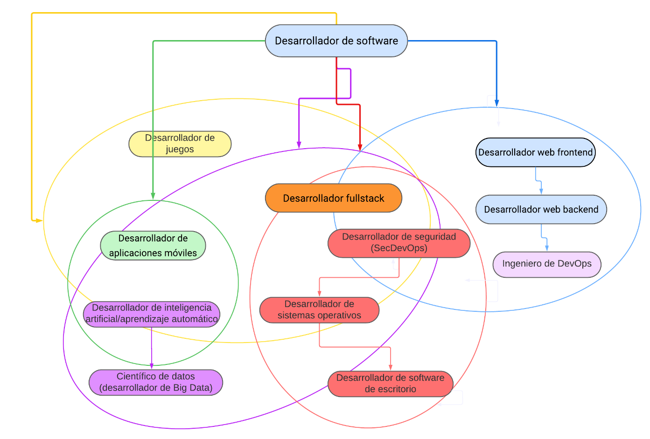

**Figura 2.** Digrama de Tipos de Desarrolladores

Fuente: Elaboración Propia

### **Desarrollador web frontend:** Un desarrollador frontend se centra en la interfaz de usuario de un sitio web. Utilizan sus conocimientos de HTML y CSS para controlar el aspecto y la sensación de un sitio, a menudo adaptándose a los distintos tamaños de pantalla de los navegadores móviles y de escritorio. Los desarrolladores de frontend suelen basarse en JavaScript para crear una experiencia receptiva para los usuarios. Estos desarrolladores suelen estar familiarizados con las bibliotecas y marcos de JavaScript que pueden acelerar la creación de aplicaciones dinámicas orientadas al cliente. El desarrollador frontend trabaja para mejorar el rendimiento del sitio web, optimizando las imágenes, el JavaScript y el marcado para que el tiempo de carga en los navegadores sea más rápido. La mayoría de los desarrolladores frontend también se centran en la optimización de los motores de búsqueda y la accesibilidad del sitio web. Todo esto requiere muchas habilidades, y el salario de un desarrollador frontend puede reflejarlo.

**¿Los desarrolladores frontend son diseñadores web?** Muchos desarrolladores frontend son también diseñadores, pero eso no es un requisito del título «frontend». Del mismo modo, muchos diseñadores web conocen bien el HTML y el CSS -y pueden utilizarlos en las maquetas- pero no se consideran desarrolladores. Para muchas organizaciones, el diseño forma parte de la marca que abarca medios más allá de la web. Independientemente de quién cree un diseño, el trabajo del desarrollador de frontend es darle vida en una página web y convertir la visión de una experiencia de usuario en una aplicación funcional.

**Desarrollador web backend:** Un desarrollador de backend crea aplicaciones del lado del servidor que suelen requerir experiencia en el software del servidor web, las bases de datos y los sistemas operativos en los que se ejecutan. Un ejemplo de código abierto sería el sistema operativo Linux, un servidor web Nginx o Apache y una base de datos MariaDB o PostgreSQL. La línea entre el desarrollo del backend y el frontend se difumina con tecnologías como PHP, un lenguaje de scripting del lado del servidor que envía HTML a los navegadores en el frontend. PHP -que impulsa WordPress y otros CMS populares, así como marcos de desarrollo como Laravel– es el lenguaje de programación del lado del servidor más común de la web. Sin embargo, los desarrolladores del backend pueden utilizar tecnologías como C# y el marco .NET de Microsoft, Python, Java, Ruby on Rails o Node.js. Los desarrolladores de backend pueden esperar trabajar en colaboración con los miembros del equipo que se ocupan del lado del cliente de un sitio web. El desarrollo del lado del servidor también puede incluir la creación de interfaces de programación de aplicaciones (API) que apoyen los servicios del lado del cliente, con menos necesidad de un acoplamiento estrecho de ambos lados. Si todo esto suena como tu tipo de trabajo, puede que te interesen los salarios típicos de los desarrolladores de backend.

**Desarrollador web full-stack:** Puede que hayas adivinado que un desarrollador full-stack hace el trabajo de los desarrolladores de frontend y backend. (Por desgracia, eso no significa que el salario típico de un desarrollador full-stack sea el doble que el de los demás) Aun así, dominar todos los niveles del desarrollo web parece tener sus recompensas. Una encuesta realizada en 2022 por StackOverflow entre los desarrolladores descubrió que «desarrollador full-stack» era la respuesta principal (casi el 47%) cuando se pedía a los encuestados que describieran sus funciones.

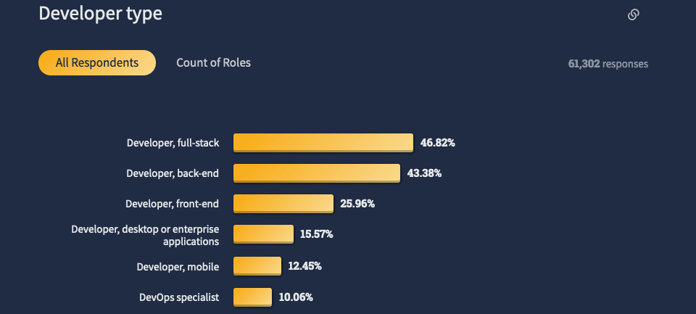

**Figura 3.** Principales tipos de desarrolladores en 2022.

Fuente: (StackOverflow, 2023)

**Desarrollador de aplicaciones móviles:** El término «aplicación» abarca mucho terreno en el desarrollo de software. Desde el escritorio hasta la web, las aplicaciones son las herramientas que hacen las cosas para los usuarios finales. Cuando se acorta a sólo «aplicación» – como en «¡Hay una aplicación para eso!» – tendemos a pensar primero en las aplicaciones que se ejecutan en smartphones, tabletas y otros dispositivos móviles. Y la creación de aplicaciones móviles requiere un tipo de desarrollador especializado. Los desarrolladores de aplicaciones móviles están familiarizados con los kits de desarrollo de software (SDK) y las herramientas relacionadas que se utilizan para crear aplicaciones para el sistema operativo de un dispositivo, como iOS de Apple o Android de Google. Swift es el lenguaje de programación nativo para iOS, mientras que Java y Kotlin son los más utilizados para Android. Además, hay un gran ecosistema de herramientas de creación de aplicaciones, como Apache Cordova y NativeScript, que pueden convertir el código basado en JavaScript, HTML y CSS para la web en software móvil nativo. Cuando examinamos los salarios medios de los desarrolladores de aplicaciones, descubrimos que los que construyen para plataformas móviles ganan ligeramente más que los que se centran en el escritorio o la web.

**Desarrollador de software de escritorio:** Los desarrolladores de escritorio crean aplicaciones de software que se ejecutan en ordenadores personales y estaciones de trabajo. Los desarrolladores suelen crear aplicaciones de escritorio para sistemas operativos específicos, por lo que la actividad en este campo refleja las cuotas de mercado relativas de plataformas como Windows de Microsoft, macOS de Apple, Chrome OS de Google y el sistema operativo de código abierto Linux. Utilizando datos recogidos de las visitas a sitios web de todo el mundo, Statcounter estimó en agosto de 2022 que Windows tenía una cuota de mercado del 74% entre los sistemas operativos de escritorio.

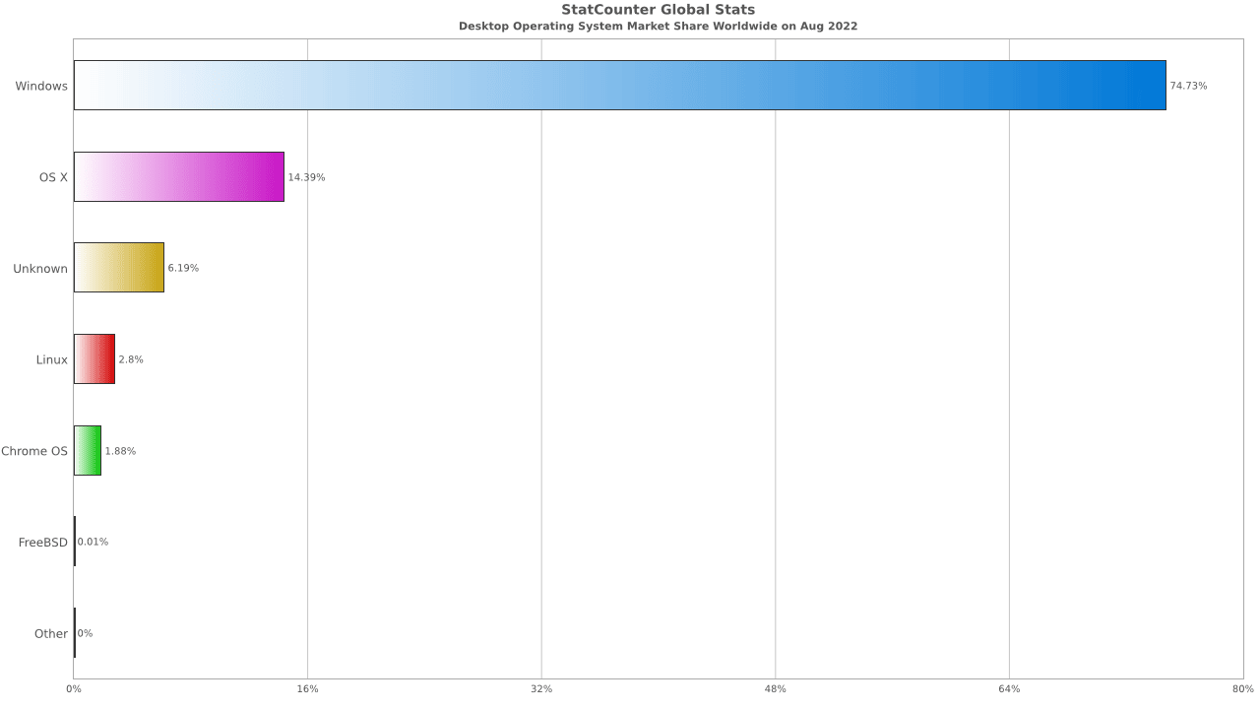

**Figura 4.** Cuota de mercado de los sistemas operativos de escritorio, agosto de 2022.

Fuente: (Statcounter, 2023)

Es probable que los desarrolladores programen utilizando herramientas de entorno de desarrollo integrado (IDE) para editar, depurar y compilar rápidamente el código fuente. Los lenguajes más populares para la programación de aplicaciones de escritorio son C#, C++, Swift y Java.

El software de escritorio se ejecuta localmente, pero las aplicaciones modernas pueden utilizar la conectividad a Internet para tareas que van desde la actualización de productos hasta el intercambio de datos a través del almacenamiento en la nube.

**Científico de datos (desarrollador de Big Data):** Los seres humanos contribuyen a generar una gran cantidad de datos en su vida cotidiana: al hacer la compra en el supermercado, al navegar por la web, al pasar por delante de las cámaras de tráfico, al usar el teléfono móvil… incluso al votar. Hemos construido sistemas para registrar datos de fenómenos naturales como el clima, los terremotos y las señales electromagnéticas del espacio. Un científico de datos es un mago de las matemáticas con un ordenador que puede descubrir patrones en toda esa información. Es muy probable que estos desarrolladores utilicen el lenguaje de programación Python o algo más especializado, como R, Scala o Julia. Los «grandes datos» suelen acabar en una base de datos relacional, por lo que un científico de datos probablemente tendrá SQL en su caja de herramientas de programación.

**Desarrollador de inteligencia artificial/aprendizaje automático:** Los desarrolladores de software de inteligencia artificial (IA) tratan de imitar los comportamientos humanos, como la toma de decisiones. Si se añade el aprendizaje automático (ML), una aplicación puede volverse más inteligente con el tiempo.

Las aplicaciones de IA/ML suelen procesar muchos datos utilizando algoritmos complejos, por lo que los desarrolladores de este campo suelen ser científicos de datos.

La empresa de investigación de mercados IDC descubrió que los ingresos mundiales de las aplicaciones, el hardware y los servicios relacionados con la IA superaron los 383.000 millones de dólares en 2021, un aumento de casi el 21% respecto a 2020.

El software de gestión de las relaciones con los clientes y el software de gestión de los recursos empresariales representaron alrededor del 65% de los ingresos de las aplicaciones mejoradas por la IA.

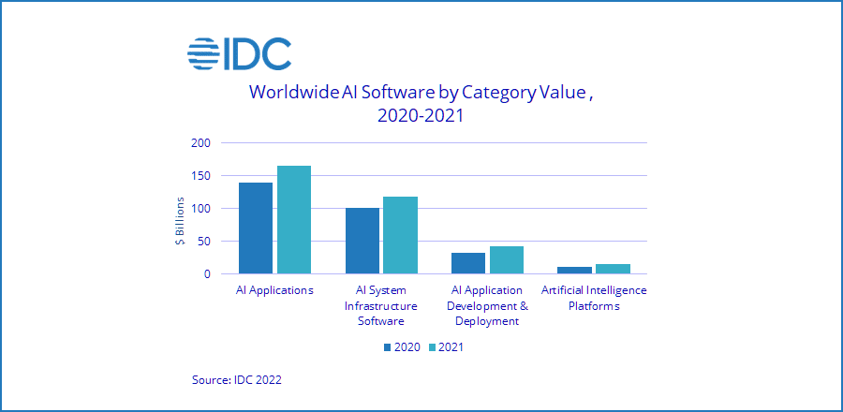

**Figura 5.** Valor del software de Ia en todo el mundo, 2020 frente a 2021.

Fuente: (IDC, 2023)

**Desarrollador de juegos:** Los desarrolladores de juegos de ordenador representan una amplia gama de habilidades. Su software puede funcionar en ordenadores de sobremesa, dispositivos móviles, consolas o en navegadores web. Los argumentos se adaptan a diferentes géneros de juegos, como la simulación militar o deportiva, los shooters en primera persona, la estrategia o los juegos de rol. Además, probablemente haya gráficos en 3D, música y efectos de sonido.

En un mundo de juegos conectados a Internet, los desarrolladores de juegos multijugador masivos se enfrentan a requisitos de servidores y bases de datos tan exigentes como los sitios de comercio electrónico más concurridos.

Los desarrolladores de juegos suelen tener experiencia en herramientas de renderizado 3D y otros programas relacionados con la animación. Y, centrándonos en la tecnología de vanguardia, recientes encuestas a desarrolladores realizadas por Developer Nation de SlashData mostraron que algo más del 37% de las aplicaciones de realidad aumentada (AR) o realidad virtual (VR) eran juegos de AR/VR. Otro 27,9% de los proyectos consistían en la construcción de mundos virtuales, algunos para juegos.

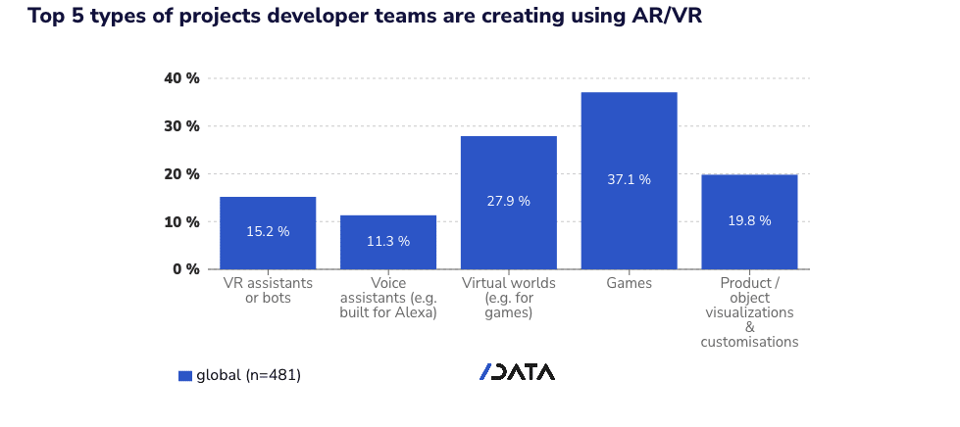

**Figura 6.** Tipos de desarrollo con RA/VR..

Fuente: (Nation, 2023)

**Desarrollador de sistemas operativos:** Aunque miles de desarrolladores trabajan en los sistemas operativos más populares – contribuyendo a Linux o empleados por Microsoft, Apple o Google – sigue siendo un grupo exclusivo.

Después de todo, SlashData dice que sus encuestas sugieren que la población total de desarrolladores en todo el mundo es de más de 24 millones. Es muy probable que tu frigorífico tenga un sistema operativo, pero los sistemas operativos informáticos populares son esfuerzos que requieren grandes equipos de desarrolladores, la mayoría de los cuales trabajan en componentes más pequeños del proyecto general.

El núcleo de la mayoría de los sistemas operativos es el núcleo, que gestiona el acceso a la CPU, la memoria, los sistemas de archivos y los dispositivos de E/S. C es el principal lenguaje de codificación para los núcleos de Microsoft Windows, macOS de Apple y Linux. También se utiliza algo de código de bajo nivel escrito en ensamblador. Y el núcleo de Android evolucionó a partir del núcleo de Linux.

**Ingeniero de DevOps:** Un ingeniero de DevOps gestiona las herramientas y los flujos de trabajo que hacen que el software pase de la fase de desarrollo a la publicación de forma rápida y fiable. «DevOps» es una amalgama de las palabras «desarrollo» y «operaciones», y los profesionales automatizan las tareas repetitivas de desarrollo de software, desde la gestión del código hasta las pruebas, el despliegue, la supervisión, el mantenimiento y la resolución de problemas.

Estos ingenieros emplean un conjunto de herramientas DevOps para ayudar a acelerar los ciclos de lanzamiento de software, gestionar las distintas versiones de la base de código del proyecto y confirmar que el producto final funciona como se espera.

Cuando se utiliza para el desarrollo web, el proceso DevOps también puede garantizar que los recursos que necesita la aplicación están disponibles y correctamente configurados en el servidor web. DevOps requiere habilidades avanzadas, y el salario de un ingeniero de DevOps suele reflejarlo.

**Desarrollador de seguridad (SecDevOps):** Un desarrollador de seguridad crea herramientas y gestiona procesos que comprueban la seguridad del software y de los sistemas informáticos. En el desarrollo de software, la seguridad suele ser un componente del proceso DevOps. Alguien que se centra en la seguridad en ese entorno podría llamarse ingeniero de SecDevOps.

Los desarrolladores de seguridad trabajan para proteger el software y los sistemas informáticos de los ataques y amenazas de ciberseguridad. Utilizan varias herramientas, incluidos lenguajes de scripting como Python, Bash y Ruby, para automatizar tareas repetitivas. Un desarrollador de seguridad debe tener un conocimiento profundo del software y los sistemas que intenta proteger.

En la actualidad, la inteligencia artificial (IA) ha experimentado avances significativos en diversos campos, incluido el desarrollo de software. Las nuevas tendencias, como el movimiento "no code" y las herramientas de generación de IA, están revolucionando la forma en que se crea y se trabaja con código.

El movimiento "no code" se refiere a la creación de aplicaciones y software sin la necesidad de escribir código tradicional.

Esto se logra a través de plataformas y herramientas que permiten a los usuarios utilizar interfaces visuales e interacciones intuitivas para crear aplicaciones, automatizaciones y flujos de trabajo complejos. Estas herramientas se basan en la IA y el aprendizaje automático para comprender y traducir las intenciones del usuario en código subyacente.

Este movimiento ha democratizado el desarrollo de software al hacerlo accesible a personas sin conocimientos de programación profundos. En la actualidad hay muchas herramientas de inteligencia artificial de generación de texto y código algunas de estas son OpenAI Codex y GPT-3, DeepCode, Bard, ChatGPT que en la actualidad se encuentra en su cuarta versión y ha revolucionado la manera en que entendemos la inteligencia artificial y sus aplicaciones en nuestro diario vivir, incluso ha causado preocupación en la comunidad científica por el avance que la inteligencia ha tenido aproximadamente en tan solo cinco años.

También existen herramientas de autocompletado de código Kite, Tabnine siendo Github Copilot la herramienta más utilizada para el autocompletado de código se basa en la tecnología de inteligencia artificial y aprendizaje automático, específicamente en el modelo de IA GPT-3 de OpenAI, para ayudar a los desarrolladores a escribir código de manera más eficiente y productiva.

## **2.1.2 Transformers**

Los Transformers se ha vuelto muy popular y ampliamente utilizada en la actualidad, especialmente en tareas relacionadas con el procesamiento del lenguaje natural (NLP, por sus siglas en inglés). En la actualidad los Transformers se utiliza en Modelos de lenguaje pre entrenados como BERT (Bidirectional Encoder Representations from Transformers) y GPT (Generative Pre-trained Transformer), se entrenan con grandes cantidades de texto para aprender representaciones del lenguaje.

Chatbots y asistentes virtuales. Los Transformers se utilizan para desarrollar chatbots y asistentes virtuales que pueden mantener conversaciones coherentes y responder preguntas de manera inteligente.

Otros usos muy frecuentes de los Transformers son Traducción Automática, Resumen Automático, Generación de Texto y Código.

Existe una gran cantidad de profesionales usando esta tecnología en la actualidad algunos de estos son: Investigadores en IA utilizan transformers para desarrollar y mejorar modelos de procesamiento de lenguaje natural, Ingenieros de software, Empresas de tecnología, Desarrolladores de aplicaciones IA.

También en la actualidad existe muchos tipos de software en los cuales la tecnología Transformers ha sido implementado brindando así un gran avance tecnológico y beneficios a las empresas que aplican los Transformers algunos de los softwares en los que se aplica esta tecnología en la actualidad son:

**Procesamiento de lenguaje natural (NLP):** Los Transformers son ampliamente utilizados en aplicaciones de NLP, como sistemas de traducción automática, resumen de texto, generación de texto, análisis de sentimientos, reconocimiento de entidades nombradas, extracción de información, chatbots y asistentes virtuales. Los transformers, en particular los modelos de lenguaje como GPT (Generative Pre-trained Transformer), han logrado avances significativos en estas tareas.

**Motores de búsqueda:** Los Transformers se utilizan en los motores de búsqueda para mejorar la comprensión de consultas de búsqueda y generar resultados más relevantes. Estos modelos ayudan a comprender el contexto y la intención detrás de las consultas de los usuarios, lo que mejora la precisión y la calidad de los resultados de búsqueda.

**Análisis de datos y minería de texto:** Los transformers se aplican en el análisis de datos y la minería de texto para extraer información y conocimientos útiles de grandes conjuntos de datos no estructurados. Estos modelos ayudan en la clasificación de texto, agrupación, detección de anomalías y resumen automático de documentos.

**Reconocimiento de voz y procesamiento de audio:** Los transformers también se utilizan en aplicaciones de reconocimiento de voz y procesamiento de audio. Estos modelos se utilizan para transcribir el habla en texto, realizar traducción de voz en tiempo real, mejorar la calidad del audio y realizar tareas de separación de fuentes de audio.

**Aplicaciones de recomendación y personalización:** Los transformers se utilizan en sistemas de recomendación y personalización en aplicaciones como plataformas de streaming de música y video, servicios de comercio electrónico y redes sociales. Estos modelos ayudan a generar recomendaciones precisas y personalizadas para los usuarios en función de sus preferencias y comportamientos pasados.

**Seguridad y detección de fraudes:** Los transformers se aplican en sistemas de seguridad y detección de fraudes para analizar grandes volúmenes de datos y detectar patrones anómalos o fraudulentos. Estos modelos pueden ayudar en la detección de spam, identificación de actividades sospechosas y protección contra ataques cibernéticos.



**Figura 3.** Diagrama de Casos de uso de un Modelo de Inteligencia Artificial

Fuente: (Nvidia, 2023)

Chat GPT una de las herramientas más utilizadas en la actualidad que forma parte del mercado de aplicaciones que implementan Transformers no obtiene su información navegando por internet. Pero lo interesante de OpenAI es que, en un movimiento revolucionario, creó una interfaz de usuario que permite al público en general experimentar con ella directamente.

A grandes rasgos, los bots de chat como GPT funcionan con grandes cantidades de datos y técnicas informáticas para hacer predicciones para unir palabras de manera significativa. No sólo aprovechan una gran cantidad de vocabulario e información, sino que también entienden palabras en contexto. Esto les ayuda a imitar los patrones del habla mientras transmiten un conocimiento enciclopédico.

Para simplificar esto se muestra la siguiente figura:



**Figura 4.** Diagrama de Proceso de Desarrollo de Chat GPT

Fuente: (marketing-branding, 2023)

# **CAPÍTULO III**

# **FUNDAMENTO TEÓRICO**

# **3.1. Antecedente Teórico**

El desarrollo de software se refiere al proceso de crear, diseñar, programar, probar y mantener programas de computadora, aplicaciones móviles o sistemas informáticos. Es un proceso sistemático que involucra diversas etapas y actividades para construir software funcional y de calidad.

El desarrollo de software implica trabajar en conjunto con profesionales de diferentes disciplinas, como programadores, analistas de sistemas, diseñadores de interfaces, testers y gerentes de proyectos, entre otros. Estos profesionales colaboran para convertir los requisitos y necesidades de los usuarios en soluciones de software.

## **3.1.1 Lenguaje Css**

En la actualidad el lenguaje CSS (Cascading Style Sheets) es fundamental en el desarrollo web y se utiliza ampliamente en todo el mundo, algunas de las tendencias y características más destacadas de CSS en la actualidad son el Desarrollo web moderno donde CSS cumple un rol fundamental, Responsive Web Design (Diseño web adaptable) CSS juega un papel vital en el diseño web adaptable, Animaciones 2D o 3D para la web, CSS Grid y Flexbox son dos sistemas de diseño en CSS que han revolucionado la forma en que se crea y se estructura el diseño de las páginas web, Herramients y Frameworks de CSS que mejoran la eficiencia en el desarrollo, el diseño responsive, la reutilización de componentes, la compatibilidad con navegadores. (Peiró, 2020)

Los lenguajes de hojas de estilo surgieron con la introducción de Internet y el crecimiento exponencial del lenguaje HTML para la creación de documentos electrónicos. El organismo W3C (World Wide Web Consortium) es el encargado de crear todos los estándares relacionados con la web y fue el que propuso la creación de un lenguaje de hojas de estilos específico para el lenguaje HTML. Se escogieron dos propuestas: la CHSS (Cascading HTML Style Sheets) y la SSP (Stream-based Style Sheet Proposal). Entre finales de 1994 y 1995 se definió un nuevo lenguaje que tomaba lo mejor de cada propuesta y lo llamaron CSS (Cascading Style Sheets). (Peiró, 2020)

A principios de 1997, el W3C decide separar los trabajos del grupo de HTML en tres secciones: el grupo de trabajo de HTML, el grupo de trabajo de DOM y el grupo de trabajo de CSS. La adaptación del lenguaje CSS por parte de los navegadores ha sido progresiva y ha requerido un largo tiempo. En la actualidad todos lo reconocen.

En la actualidad, los desarrolladores de software desempeñan un papel fundamental en el avance y la aplicación de la inteligencia artificial (IA). A medida que la IA se ha vuelto cada vez más prominente en diversas industrias, los desarrolladores de software se han convertido en los encargados de crear y desplegar soluciones basadas en esta tecnología. (Peiró, 2020)

El lenguaje CSS se ha convertido en una revolución en el ámbito del diseño web especialmente. Entre los beneficios que se encuentran al utilizar éste se destacan los siguientes:

**Más precisión:** Cuando se utiliza CSS, el tamaño y posicionamiento de los elementos que conforman la web será exacto. Se le puede indicar al navegador en qué píxel colocar una determinada imagen, así como las medidas de éstas. El CSS da mejor accesibilidad y estructura. Al combinar el lenguaje CSS y los marcadores descriptivos se posibilita que una web se vea correctamente puesto que la información se mantendrá estructurada y ordenada. (Peiró, 2020)

**Mejora los tiempos de carga:** Con la introducción del CSS se ha dividido contenido y apariencia, por lo que se obtienen archivos más ligeros. Esto es ventajoso para reducir los tiempos de carga del sitio en el navegador y bajar el volumen de tráfico del servidor que se ha escogido. (Peiró, 2020)

Bootstrap es la librería de CSS más utilizada debido a su amplia comunidad de usuarios, su diseño y funcionalidad responsivos, su conjunto completo de componentes y estilos predefinidos, y su capacidad de personalización. (Bootstrap, 2023)

Estas características hacen que sea una herramienta muy útil para los desarrolladores que buscan crear diseños y aplicaciones web modernas y adaptativas. Bootstrap está constituido por una serie de archivos CSS y JavaScript responsables de asignar características específicas a los elementos de la página. (Author, 2020)

## **3.1.2 Impacto de la Inteligencia Artificial en el Desarrollo de Software**

Durante décadas, los científicos han tratado de utilizar técnicas y algoritmos de inteligencia artificial para dotar a las computadoras con conocimiento y comportamiento similar al del ser humano. Aunque más sofisticadas que la programación tradicional, las técnicas utilizadas se han enfocado principalmente en crecer y mejorar manualmente la base de conocimiento del sistema, que siempre ha sido limitada. Un conocimiento limitado del dominio ha demostrado ser un mal sustituto para la experiencia de los humanos; es decir, los sistemas de IA son tan buenos como su programación (realizada manualmente por un humano). (Galvan, 2021)

Esta ola de inteligencia artificial impactará el trabajo de los desarrolladores de software, así que es importante estar preparados. Los desarrolladores deben entender en qué consisten dichas tecnologías y cómo pueden aplicarlas, tanto en el ciclo de vida de desarrollo de software como en las aplicaciones mismas. (Galvan, 2021)

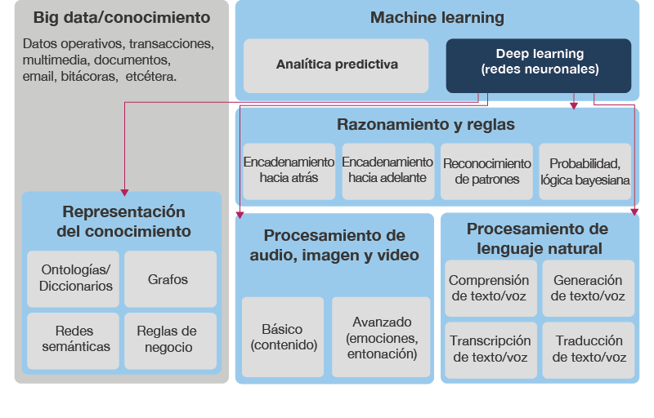

**Figura 5.** El Deep learning fortalece a otras técnicas de IA

Fuente: (Galvan, 2021)

# **3.2. Marco Teórico del contexto**

## **3.2.1 La Inteligencia Artificial y sus áreas de aplicación**

La IA es el estudio de los agentes que reciben percepciones del entorno y realizan acciones. (datascientest, 2023)

A continuación, se presentan algunas de las principales áreas en las que se aplica la IA en la actualidad:

Aprendizaje automático (Machine Learning): El aprendizaje automático es una rama de la IA que se basa en algoritmos y modelos para permitir a las máquinas aprender y mejorar a partir de datos. Los algoritmos de aprendizaje automático pueden identificar patrones y realizar predicciones o tomar decisiones basadas en conjuntos de datos históricos. Se utilizan técnicas como el aprendizaje supervisado, no supervisado y por refuerzo para entrenar modelos y permitirles aprender de manera autónoma. (datascientest, 2023)

Redes Neuronales Artificiales: Las redes neuronales artificiales son modelos inspirados en el funcionamiento del cerebro humano. Estas redes están compuestas por nodos interconectados llamados neuronas artificiales, que procesan y transmiten información. Las redes neuronales son ampliamente utilizadas en tareas como el reconocimiento de imágenes y voz, la traducción automática y el procesamiento del lenguaje natural. (datascientest, 2023)

Procesamiento del Lenguaje Natural (NLP): El NLP es un campo de la IA que se centra en la interacción entre las computadoras y el lenguaje humano. Los sistemas de NLP permiten a las máquinas comprender, interpretar y generar texto de manera similar a como lo haría un ser humano. Esto se aplica en tareas como la traducción automática, la generación de texto, la clasificación de sentimientos y el procesamiento de voz a texto. (datascientest, 2023)

Visión por Computadora: La visión por computadora se ocupa del análisis, procesamiento e interpretación de imágenes y videos por parte de las máquinas. Utiliza algoritmos de IA para reconocer objetos, realizar seguimiento de movimientos, detectar rostros, analizar imágenes médicas, entre otras aplicaciones. Esto se aplica en campos como la conducción autónoma, la vigilancia de seguridad, la realidad aumentada, entre otros. (datascientest, 2023)

Robótica y Automatización: La IA se utiliza ampliamente en robots y sistemas automatizados para permitirles realizar tareas complejas y adaptarse a diferentes situaciones. Los robots equipados con IA pueden realizar tareas de ensamblaje, navegación, reconocimiento de objetos y colaboración con humanos. La automatización de procesos empresariales también se beneficia de la IA al utilizar algoritmos de aprendizaje automático para automatizar tareas repetitivas y mejorar la eficiencia. (datascientest, 2023)

Sistemas de Recomendación: Los sistemas de recomendación utilizan algoritmos de IA para analizar y comprender los patrones de comportamiento de los usuarios y proporcionar recomendaciones personalizadas. Estos sistemas se aplican en plataformas de comercio electrónico, servicios de streaming, redes sociales y otras aplicaciones en línea para ofrecer sugerencias de productos, música, películas, contenido y conexiones sociales relevantes para cada usuario. (datascientest, 2023)

Asistentes Virtuales y Chatbots: Los asistentes virtuales y chatbots utilizan IA para interactuar con los usuarios y brindar respuestas y servicios. Estos sistemas pueden entender y responder preguntas, realizar tareas específicas, brindar información y asistencia en tiempo real. Ejemplos conocidos son Siri de Apple, Google Assistant, Alexa de Amazon y chatbots de atención al cliente. (datascientest, 2023)

## **3.2.2 Redes Neuronales**

Las redes neuronales son un modelo computacional inspirado en el sistema nervioso biológico. Estas redes están compuestas por unidades de procesamiento interconectadas, llamadas neuronas artificiales o nodos, que trabajan en conjunto para resolver problemas y realizar tareas de aprendizaje automático.

Una red neuronal es un método de la inteligencia artificial que enseña a las computadoras a procesar datos de una manera que está inspirada en la forma en que lo hace el cerebro humano. Se trata de un tipo de proceso de machine learning llamado aprendizaje profundo, que utiliza los nodos o las neuronas interconectados en una estructura de capas que se parece al cerebro humano. Crea un sistema adaptable que las computadoras utilizan para aprender de sus errores y mejorar continuamente. De esta forma, las redes neuronales artificiales intentan resolver problemas complicados, como la realización de resúmenes de documentos o el reconocimiento de rostros, con mayor precisión. (aws, 2022)

Las redes neuronales están presentes en varios casos de uso en muchos sectores, como los siguientes:

* Diagnóstico médico mediante la clasificación de imágenes médicas
* Marketing orientado mediante el filtrado de redes sociales y el análisis de datos de comportamiento
* Predicciones financieras mediante el procesamiento de datos históricos de instrumentos financieros
* Previsión de la carga eléctrica y la demanda de energía
* Proceso y control de calidad
* Identificación de compuestos químicos

A continuación, presentamos cuatro de las aplicaciones más importantes de las redes neuronales.

**Visión artificial:** La visión artificial es la capacidad que tienen las computadoras para extraer información y conocimientos de imágenes y videos. Con las redes neuronales, las computadoras pueden distinguir y reconocer imágenes de forma similar a los humanos. La visión artificial tiene varias aplicaciones, como las siguientes: (aws, 2022)

* Reconocimiento visual en los vehículos autónomos para que puedan reconocer las señales de tráfico y a otros usuarios del camino
* Moderación de contenido para eliminar de forma automática los contenidos inseguros o inapropiados de los archivos de imágenes y videos
* Reconocimiento facial para identificar rostros y reconocer atributos como ojos abiertos, gafas y vello facial
* Etiquetado de imágenes para identificar logotipos de marcas, ropa, equipos de seguridad y otros detalles de la imagen

**Reconocimiento de voz:** Las redes neuronales pueden analizar el habla humana a pesar de los diferentes patrones de habla, el tono, el idioma y el acento. Los asistentes virtuales como Amazon Alexa y el software de transcripción automática utilizan el reconocimiento de voz para realizar tareas como las siguientes: (aws, 2022)

* Asistir a los agentes de los centros de llamadas y clasificar las llamadas de forma automática
* Convertir las conversaciones clínicas en documentación en tiempo real
* Subtitular con precisión videos y grabaciones de reuniones para aumentar el alcance del contenido

**Procesamiento de lenguaje natural:** El procesamiento de lenguaje natural (PLN) es la capacidad de procesar texto natural creado por humanos. Las redes neuronales ayudan a las computadoras a obtener información y significado a partir de los datos y los documentos de texto. El PLN está presente en varios casos de uso, entre los que se incluyen los siguientes: (aws, 2022)

* Chatbots y agentes virtuales automatizados
* Organización y clasificación automáticas de datos escritos
* Análisis de inteligencia empresarial de documentos con formato largo, como emails y formularios
* Indexación de frases clave que indican sentimientos, como los comentarios positivos y negativos en las redes sociales
* Resumen de documentos y producción de artículos para un tema determinado

**Motores de recomendaciones:** Las redes neuronales pueden hacer un seguimiento de la actividad del usuario para elaborar recomendaciones personalizadas. También pueden analizar todo el comportamiento de los usuarios y descubrir productos o servicios nuevos que interesen a un usuario específico. Por ejemplo, Curalate, una empresa emergente con sede en Filadelfia, ayuda a las marcas a convertir las publicaciones en las redes sociales en ventas. Las marcas utilizan el servicio de etiquetado inteligente de productos (IPT) de Curalate para automatizar la recopilación y la selección del contenido social que generan los usuarios. El IPT utiliza las redes neuronales para encontrar y recomendar de forma automática productos relevantes para la actividad del usuario en las redes sociales. Los consumidores no tienen que buscar en los catálogos en línea para encontrar un producto específico a partir de una imagen en las redes sociales. En cambio, pueden utilizar el etiquetado automático de productos de Curalate para comprar el producto con facilidad. (aws, 2022)

El cerebro humano es lo que inspira la arquitectura de las redes neuronales. Las células del cerebro humano, llamadas neuronas, forman una red compleja y con un alto nivel de interconexión y se envían señales eléctricas entre sí para ayudar a los humanos a procesar la información. De manera similar, una red neuronal artificial está formada por neuronas artificiales que trabajan juntas para resolver un problema. Las neuronas artificiales son módulos de software, llamados nodos, y las redes neuronales artificiales son programas de software o algoritmos que, en esencia, utilizan sistemas informáticos para resolver cálculos matemáticos. (aws, 2022)

**Arquitectura de una red neuronal simple:** Una red neuronal básica tiene neuronas artificiales interconectadas en tres capas:

**Capa de entrada:** La información del mundo exterior entra en la red neuronal artificial desde la capa de entrada. Los nodos de entrada procesan los datos, los analizan o los clasifican y los pasan a la siguiente capa. (aws, 2022)

**Capa oculta:** Las capas ocultas toman su entrada de la capa de entrada o de otras capas ocultas. Las redes neuronales artificiales pueden tener una gran cantidad de capas ocultas. Cada capa oculta analiza la salida de la capa anterior, la procesa aún más y la pasa a la siguiente capa. (aws, 2022)

**Capa de salida:** La capa de salida proporciona el resultado final de todo el procesamiento de datos que realiza la red neuronal artificial. Puede tener uno o varios nodos. Por ejemplo, si tenemos un problema de clasificación binaria (sí/no), la capa de salida tendrá un nodo de salida que dará como resultado 1 o 0. Sin embargo, si tenemos un problema de clasificación multiclase, la capa de salida puede estar formada por más de un nodo de salida. (aws, 2022)

**Arquitectura de una red neuronal profunda:** Las redes neuronales profundas, o redes de aprendizaje profundo, tienen varias capas ocultas con millones de neuronas artificiales conectadas entre sí. Un número, denominado peso, representa las conexiones entre un nodo y otro. El peso es un número positivo si un nodo estimula a otro, o negativo si un nodo suprime a otro. Los nodos con valores de peso más altos tienen mayor influencia en los demás nodos. En teoría, las redes neuronales profundas pueden asignar cualquier tipo de entrada a cualquier tipo de salida. Sin embargo, también necesitan mucho más entrenamiento en comparación con otros métodos de machine learning. Necesitan millones de ejemplos de datos de entrenamiento en lugar de los cientos o miles que podría necesitar una red más simple. (aws, 2022)

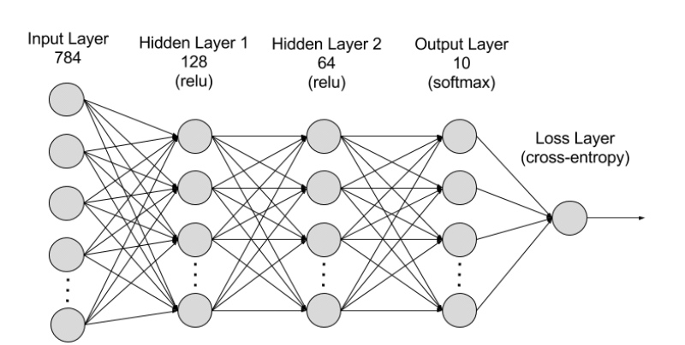

**Figura 6.** Arquitectura de una Red Neuronal Simple

Fuente: (aws, 2022)

**¿Cuáles son los tipos de redes neuronales?**

Las redes neuronales artificiales pueden clasificarse en función de cómo fluyen los datos desde el nodo de entrada hasta el nodo de salida. A continuación, se indican varios ejemplos:

**Redes neuronales prealimentadas:** Las redes neuronales prealimentadas procesan los datos en una dirección, desde el nodo de entrada hasta el nodo de salida. Todos los nodos de una capa están conectados a todos los nodos de la capa siguiente. Una red prealimentada utiliza un proceso de retroalimentación para mejorar las predicciones a lo largo del tiempo. (aws, 2022)

**Algoritmo de retropropagación:** Las redes neuronales artificiales aprenden de forma continua mediante el uso de bucles de retroalimentación correctivos para mejorar su análisis predictivo. En pocas palabras, puede pensar en los datos que fluyen desde el nodo de entrada hasta el nodo de salida a través de muchos caminos diferentes en la red neuronal. Solo un camino es el correcto: el que asigna el nodo de entrada al nodo de salida correcto. Para encontrar este camino, la red neuronal utiliza un bucle de retroalimentación que funciona de la siguiente manera: (aws, 2022)

* Cada nodo intenta adivinar el siguiente nodo de la ruta.
* Se comprueba si la suposición es correcta. Los nodos asignan valores de peso más altos a las rutas que conducen a más suposiciones correctas y valores de peso más bajos a las rutas de los nodos que conducen a suposiciones incorrectas.
* Para el siguiente punto de datos, los nodos realizan una predicción nueva con las trayectorias de mayor peso y luego repiten el paso 1.

**Redes neuronales convolucionales:** Las capas ocultas de las redes neuronales convolucionales realizan funciones matemáticas específicas, como la síntesis o el filtrado, denominadas convoluciones. Son muy útiles para la clasificación de imágenes porque pueden extraer características relevantes de las imágenes que son útiles para el reconocimiento y la clasificación de imágenes. La forma nueva es más fácil de procesar sin perder características que son fundamentales para hacer una buena predicción. Cada capa oculta extrae y procesa diferentes características de la imagen, como los bordes, el color y la profundidad. (aws, 2022)

## **3.2.3 Red Transformer**

La Red Transformer descrita en el artículo de 2017 Attention is all you need, desarrollado por investigadores de Google, y nacieron inicialmente como una alternativa al problema de la traducción de texto de un idioma a otro. En estas redes la totalidad de la secuencia de entrada es procesada en paralelo por la red, a diferencia de las Redes Recurrentes en donde se procesan uno a uno (es decir de forma serial) los elementos de la secuencia.



**Figura 7.** Diagrama de bloques general de una Red Transformer

Fuente: (Sotaquirá, 2020)

Esta secuencia es inicialmente convertida en una representación numérica usando un embedding Después se añade una codificación de posición y los vectores resultantes ingresan a la etapa de codificación, que se encarga de extraer la información más relevante de la secuencia en su idioma original. La salida de esta etapa se conecta al decodificador, que toma esta información para generar secuencialmente el texto traducido al segundo idioma. Aunque tiene muchos elementos realmente es sencillo entender cómo funciona. Veamos entonces en detalle cada módulo de esta red. (Sotaquirá, 2020)

#### **El embedding de entrada**

Primero está el bloque embedding, que es simplemente un algoritmo que convierte el texto en una serie de vectores, o tokens, es decir en una representación numérica que puede ser “comprendida” por la red.



**Figura 8.** Embedding de entrada de la Red Transformer

Fuente: (Sotaquirá, 2020)

#### **El codificador de posición**

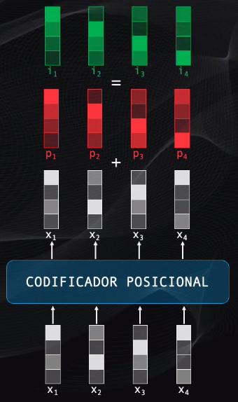

**Figura 9.** Codificador de posición de la Red Transformer

Fuente: (Sotaquirá, 2020)

Como la secuencia se procesa en paralelo es necesario indicarle a la red el orden en el que se encuentran las palabras dentro del texto. Esto se logra con el codificador de posición. Este codificador genera una serie de vectores que se sumarán a los tokens, y que indican la posición relativa de cada token dentro de la secuencia. Para esto se usan funciones senoidales para las posiciones pares, y cosenoidales para las impares, con lo que cada vector generado tendrá un patrón numérico único con la información de la posición. (Sotaquirá, 2020)

#### **Codificación y el bloque atencional**



**Figura 10.** El bloque de codificación de la Red Transformer

Fuente: (Sotaquirá, 2020)

Ahora viene el bloque de codificación, que contiene seis codificadores, todos con una estructura idéntica. Analicemos en detalle uno de estos codificadores. Cada codificador tiene cuatro elementos: un bloque atencional, un bloque de conexión residual, una red neuronal y otro bloque de conexión residual:

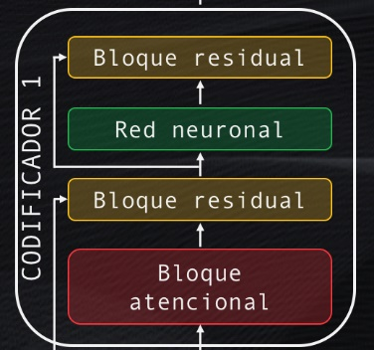

**Figura 11.** Detalle del primer codificador en la Red Transformer

Fuente: (Sotaquirá, 2020)

Veamos en detalle el bloque atencional, que es tal vez el más importante de toda la red, pues se encarga de analizar la totalidad de la secuencia de entrada (recordemos que la red la procesa de manera simultánea) y de encontrar relaciones entre varias palabras de esta secuencia. Por ejemplo, si el texto de entrada es “I love Italian food”, podemos ver que hay al menos dos posibles asociaciones entre palabras: el verbo “love” y el sujeto (“I”) y el sustantivo “food” asociado al adjetivo “Italian”. Pero además entre estas dos frases (I Love e Italian Food) también hay una asociación:



**Figura 12.** La relación entre cada palabra de la frase 'I love Italian food'

Fuente: (Sotaquirá, 2020)

Así, lo que hace el bloque atencional es expresar numéricamente las relaciones que existen a diferentes niveles dentro de la secuencia, y luego codifica cada una de ellas con esta información del contexto, indicando así cuáles son los elementos del texto a los que se deben prestar más atención al momento de hacer la traducción. Esta es precisamente la manera como las redes transformer “comprenden” este contexto para codificar adecuadamente cada palabra. Para lograr esto en primer lugar los tokens se llevan simultáneamente a tres pequeñas redes neuronales, entrenadas para calcular los vectores “query”, “key” y “value”. Estos vectores son simplemente tres representaciones alternativas de los tokens originales: (Sotaquirá, 2020)



**Figura 13.** Obtención de los 'queries', 'keys' y 'values'

Fuente: (Sotaquirá, 2020)

Después de esto se toma el query de cada token y se compara con cada uno de los keys existentes. Esta comparación es simplemente una multiplicación de vectores, y con esto se obtendrá un puntaje que mide el grado de asociación entre pares de palabras.



**Figura 13.** Comparación de 'queries' y 'keys' y obtención de los puntajes

Fuente: (Sotaquirá, 2020)

Así, para el caso de la frase que queremos traducir, si analizamos la palabra “Italian” los puntajes obtenidos indican que al codificar este token se le debería prestar más atención a la propia palabra “Italian” seguida por la palabra “food”, y se debería enfocar menos en las palabras “love” y “I”, que tienen los menores puntajes. La idea es ahora usar estos puntajes para ponderar cada uno de los vectores values, indicando así la importancia de cada palabra al momento de la codificación de los tokens. Para poder hacer esto se deben escalar los puntajes, dividiéndolos primero entre el tamaño de cada vector, y luego llevándolos a una función softmax. Esta función permite simplemente representar cada puntaje como una probabilidad entre cero y uno: (Sotaquirá, 2020)



**Figura 14.** Aplicación de la función 'softmax' a la matriz de puntajes

Fuente: (Sotaquirá, 2020)

Un valor cercano a uno indica que la red debe prestarle más atención a ese token en particular, y un valor cercano a 0 que la palabra no es muy relevante. Finalmente, se debe condensar toda esta información resultante de la comparación en un solo vector por cada token. Así que tomamos la matriz de puntajes que acabamos de obtener y la multiplicamos por la matriz de values: el resultado serán cuatro nuevos tokens, que contendrán la codificación de la información de contexto más relevante para cada palabra de la secuencia: (Sotaquirá, 2020)



**Figura 15.** La salida del bloque atencional

Fuente: (Sotaquirá, 2020)

Así que, en resumen, el bloque atencional toma los tokens iniciales y codifica en los tokens resultantes los elementos de la secuencia a los que se debe dar más relevancia. Sin embargo, recordemos que en nuestra frase original encontramos, además de asociaciones entre palabras, asociaciones entre frases: para traducir la porción “Italian food” se necesita prestar atención a “I love”. Así que un solo bloque atencional no es suficiente. Al usar múltiples bloques atencionales es posible detectar y codificar asociaciones entre palabras y grupos de palabras a diferentes niveles. Las salidas de estos bloques se combinan en una última red neuronal que condensa toda la información resultante en un único vector para cada token de entrada: (Sotaquirá, 2020)



**Figura 16.** Los múltiples bloques atencionales permiten detectar asociaciones entre palabras y grupos de palabras a diferentes niveles

Fuente: (Sotaquirá, 2020)

#### **Codificación y el bloque residual**

A este bloque se llevan tanto la entrada como la salida del bloque atencional, y esto se hace pues la red es muy profunda y si tan solo se enviara la salida la información progresivamente se degradaría y esto dificultaría el entrenamiento y desempeño de la red. Esta etapa toma los dos datos, los suma y luego los normaliza para que tengan la escala adecuada requerida por el siguiente bloque: (Sotaquirá, 2020)



**Figura 17.** Los elementos del bloque residual

Fuente: (Sotaquirá, 2020)

#### **Codificación: red neuronal y otro bloque residual**

Después de esto tenemos una red neuronal seguida por un bloque residual:



**Figura 18.** La etapa de salida del codificador: una red neuronal seguida de un bloque residual

Fuente: (Sotaquirá, 2020)

La red neuronal procesa en paralelo todos los vectores de la secuencia, tomando la información atencional de las capas anteriores y consolidándola en una única representación. La entrada y la salida de esta red neuronal son luego llevadas a un bloque residual que tiene exactamente las mismas características del bloque anterior: una suma seguida por una normalización de los datos.

#### **Codificación: resultado final**

Este bloque toma los tokens de entrada, los procesa en paralelo y entrega a la salida una representación que contiene información atencional sobre las diferentes relaciones entre palabras o grupos de palabras de la secuencia, importantes al momento de la traducción:



**Figura 19.** Salida resultante del primer codificador

Fuente: (Sotaquirá, 2020)

Y este proceso se repite para los codificadores restantes, que son idénticos en estructura al codificador que acabamos de analizar.

#### **Decodificación**

Ahora nos enfocamos el segundo bloque importante de la red transformer, que se encarga de hacer la traducción:



**Figura 20.** Elementos del decodificador

Fuente: (Sotaquirá, 2020)

En primer lugar, tenemos los bloques de embedding de salida y un codificador posicional, que cumplen exactamente la misma función de los bloques que vimos en la etapa de codificación. Luego viene el decodificador, que es muy similar al bloque de codificación: en total cuenta con 6 decodificadores, cada uno de ellos conectado al codificador, lo que permite conocer la información atencional de la entrada, en el idioma original, para poder realizar la traducción. Cada decodificador es similar a los bloques de codificación que vimos anteriormente: cuenta con bloques atencionales, residuales y redes neuronales que tienen la misma estructura de los codificadores. Sin embargo, tienen un bloque atencional de enmascaramiento y un bloque residual adicionales. Luego viene una capa lineal que, junto con la capa softmax, permite generar una a una las palabras de la secuencia de salida. Veamos entonces cómo funciona paso a paso la decodificación. (Sotaquirá, 2020)

#### **Decodificación: bloque atencional con enmascaramiento**

La traducción comienza con la palabra clave “inicio”, la cual es codificada con el embedding y posicionalmente. Al ingresar al primer decodificador es procesada por el bloque atencional de enmascaramiento. Este bloque es prácticamente idéntico al bloque atencional visto anteriormente: codifica la relación entre diferentes elementos de la secuencia de salida, usando los queries, keys y values vistos en la Figura 12.

Pero con una diferencia importante: como se está generando cada palabra de manera secuencial, una a una, el decodificador debe prestar atención únicamente a la palabra generada actualmente y a las anteriores, no a las futuras. Por ejemplo, si en la secuencia traducida nos ubicamos en la palabra “la”, el decodificador debería tener acceso a esta palabra y a “amo”, pero no a palabras que aparecerán posteriormente en la secuencia (“comida” e “italiana”): (Sotaquirá, 2020)



**Figura 21.** Momento del enmascaramiento

Fuente: (Sotaquirá, 2020)

Así que para evitar esto se agrega un bloque que enmascara, es decir que simplemente hace cero, las palabras a las que durante la decodificación no se debe prestar atención:



**Figura 22.** El resultado del enmascaramiento

Fuente: (Sotaquirá, 2020)

Al igual que con el codificador, en este caso también se emplean múltiples bloques atencionales para detectar relaciones a diferentes niveles.

#### **Decodificación: el bloque atencional**

Todos los bloques residuales, así como la red neuronal de este decodificador funcionan de forma idéntica a como ocurría en los codificadores. Así que nos enfocaremos ahora en el bloque atencional que en este caso tiene la misma estructura, pero un funcionamiento ligeramente diferente al del codificador. Este bloque enfoca su atención tanto en la secuencia original como en la de salida y para ello toma la salida del codificador y las lleva a las redes “queries” y “keys”, mientras que el nodo “values” usa como entrada el dato proveniente del bloque residual anterior: (Sotaquirá, 2020)



**Figura 23.** El bloque atencional del decodificador

Fuente: (Sotaquirá, 2020)

Es de esta manera como el codificador le indica al decodificador a qué elementos debe prestar más atención al momento de generar la secuencia de salida. De nuevo, se usan múltiples bloques atencionales de manera simultánea para codificar asociaciones a diferentes niveles.

#### **Decodificación: múltiples decodificadores y etapas de salida**

Este bloque se replica un total de seis veces, y al final genera un vector con cantidades numéricas, y lo único que falta es convertirlo, en una palabra:



**Figura 24.** Múltiples decodificadores para encontrar relaciones entre palabras y grupos de palabras a diferentes niveles

Fuente: (Sotaquirá, 2020)

Para eso se usa en primer lugar la capa lineal, que es simplemente una red neuronal que toma el vector producido por el decodificador y lo transforma en un vector mucho más grande. Por ejemplo, si el traductor aprende 10000 palabras (es decir el tamaño del vocabulario), entonces el vector de salida de la capa lineal tendrá precisamente 10000 elementos. La capa softmax toma cada elemento de este vector y lo convierte en una probabilidad, todas con valores positivos entre 0 y 1. La posición con la probabilidad más alta será seleccionada y la palabra asociada con dicha posición será precisamente la salida del modelo en ese instante de tiempo: (Sotaquirá, 2020)



**Figura 25.** Salida del bloque de decodificación

Fuente: (Sotaquirá, 2020)

Y el proceso se repite hasta generar la totalidad de la secuencia de salida.

## **3.2.4 SCRUM**

Scrum es un marco de trabajo ágil utilizado en el desarrollo de software y en la gestión de proyectos. Fue introducido en la década de 1990 por Ken Schwaber y Jeff Sutherland como una metodología flexible y colaborativa que se centra en la entrega de valor de manera iterativa e incremental.

El enfoque de Scrum se basa en equipos autoorganizados y multidisciplinarios que trabajan en ciclos cortos llamados "sprints". Cada sprint tiene una duración fija, generalmente de 1 a 4 semanas, durante el cual se planifican, desarrollan, prueban y entregan incrementos de funcionalidad del producto.

Algunos conceptos clave en Scrum son:

**Product Owner:** Es el responsable de definir y priorizar los elementos del backlog del producto, que son las funcionalidades y requisitos del producto. El Product Owner trabaja en estrecha colaboración con el equipo de desarrollo y los stakeholders para asegurarse de que las necesidades del negocio se cumplan.

**Scrum Master:** Es el facilitador del equipo Scrum. Su rol consiste en ayudar al equipo a comprender y adoptar los principios y prácticas de Scrum, eliminar obstáculos y fomentar la colaboración y el enfoque en la entrega de valor.

**Equipo de Desarrollo:** Es un grupo autoorganizado y multidisciplinario que lleva a cabo el trabajo necesario para completar los elementos del backlog del producto durante los sprints. El equipo de desarrollo es responsable de la planificación y ejecución de las tareas, así como de entregar un incremento de producto potencialmente entregable al final de cada sprint.

**Backlog del Producto:** Es una lista priorizada de elementos que representan las funcionalidades, mejoras y correcciones que se deben realizar en el producto. El backlog del producto es gestionado por el Product Owner y se actualiza continuamente a medida que se obtiene un mayor conocimiento y se reciben retroalimentaciones de los stakeholders.

**Sprint:** Es el período de tiempo durante el cual se lleva a cabo el trabajo en el Scrum. Durante un sprint, el equipo de desarrollo selecciona un conjunto de elementos del backlog del producto y se compromete a entregar un incremento de producto al final del mismo. Los sprints suelen tener una duración fija y se inician inmediatamente después de la finalización del sprint anterior.

**Reuniones de Scrum:** Scrum establece diferentes tipos de reuniones para facilitar la comunicación y la colaboración en el equipo. Estas reuniones incluyen la planificación del sprint, las reuniones diarias de seguimiento (daily scrum), la revisión del sprint y la retrospectiva del sprint. Estas reuniones permiten a los miembros del equipo compartir información, sincronizarse, realizar seguimiento del progreso y mejorar continuamente el proceso.

# **8. PLANIFICACIÓN Y CRONOGRAMA**

Para la planificación del proyecto se utilizará la metodología ágil SCRUM adaptándola al desarrollo individual, que es un conjunto de técnicas aplicadas en ciclos de trabajo cortos, con el objetivo de que el proceso de entrega de un proyecto sea más eficiente, también se utilizara la herramienta Kanban que es un método de gestión del flujo de trabajo que ayuda a las organizaciones a gestionar y mejorar los sistemas de trabajo.

Como cronograma se estima que el tiempo requerido para el desarrollo del proyecto será de 20 semanas, también se utilizará el Diagrama de Gantt para organizar y ejecutar el cronograma de manera eficiente a continuación mostrado.



**Figura 26.** Diagrama de Gantt

Fuente: Elaboración Propia

# **BIBLIOGRAFÍA**

**Author, Guest. 2020.** rockcontent. *rockcontent.* [Online] © 2013-2021 Rock Content, Abril 12, 2020. [Cited: Abril 24, 2023.] https://rockcontent.com/es/blog/bootstrap/.

**aws. 2022.** amazon.com. *amazon.com.* [Online] AWS, 12 16, 2022. [Cited: 9 3, 2023.] https://aws.amazon.com/es/what-is/neural-network/#:~:text=Una%20red%20neuronal%20es%20un,lo%20hace%20el%20cerebro%20humano..

**Bootstrap. 2023.** getbootstrap. *getbootstrap.* [Online] Bootstrap, Enero 15, 2023. [Cited: Abril 24, 2023.] https://getbootstrap.com/.

**BuiltWith. 2019.** BuiltWith. *BuiltWith.* [Online] BuiltWith® Pty Ltd, Octubre 24, 2019. [Cited: Abril 23, 2023.] https://builtwith.com.

**datascientest. 2023.** datascientest.com. *datascientest.* [Online] DataScientest, 8 10, 2023. [Cited: 6 6, 2023.] https://datascientest.com/es/inteligencia-artificial-definicion.

**Galvan, Pedro. 2021.** sg.com.mx. *sg.com.mx.* [Online] Software Guru, 10 15, 2021. [Cited: 9 4, 2023.] https://sg.com.mx/revista/56/inteligencia-artificial-desarrollo-software.

**IDC. 2023.** IDC. *IDC.* [Online] IDC Corporate, 2023. [Cited: 8 23, 2023.] https://www.idc.com/getdoc.jsp?containerId=prUS49670122.

**marketing-branding. 2023.** marketing-branding. *marketing-branding.* [Online] Marketing Branding Blog, Febrero 12, 2023. [Cited: Junio 13, 2023.] https://www.marketing-branding.com/chat-gpt-inteligencia-artificial-que-es-seo-friendly/. 234.

**Nation, SlashData’s Developer. 2023.** Developer Nation. *Developer Nation.* [Online] Developer Nation, 2023. [Cited: 8 23, 2023.] https://www.developernation.net/developer-reports/de20.

**Nvidia. 2023.** https://la.blogs.nvidia.com. *https://la.blogs.nvidia.com.* [Online] Nvidia, 6 22, 2023. [Cited: 8 23, 2023.] https://la.blogs.nvidia.com/2023/06/22/que-son-los-modelos-de-base/.

**Peiró, Rosario. 2020.** economipedia.com. *economipedia.com.* [Online] Economipedia, 8 1, 2020. [Cited: 9 5, 2023.] https://economipedia.com/definiciones/lenguaje-css.html#:~:text=El%20lenguaje%20CSS%20es%20un,el%20formato%20de%20p%C3%A1ginas%20web..

**Sotaquirá, Miguel. 2020.** codificandobits. *codificandobits.* [Online] © 2023 Codificando Bits, Junio 30, 2020. [Cited: Abril 24, 2023.] https://www.codificandobits.com/blog/redes-transformer/#la-red-transformer.

**StackOverflow. 2023.** StackOverflow. *StackOverflow.* [Online] Stackoverflow, 2023. [Cited: 8 23, 2023.] https://stackoverflow.com/.

**Statcounter. 2023.** Statcounter. *Statcounter.* [Online] Statcounter, 2023. [Cited: 8 23, 2023.] https://gs.statcounter.com/os-market-share/desktop/worldwide/#monthly-202208-202208-bar.